**Interface do Batalha Naval**

1 - Primeiramente é apresentada uma tela, onde o programa pede a senha do navio:

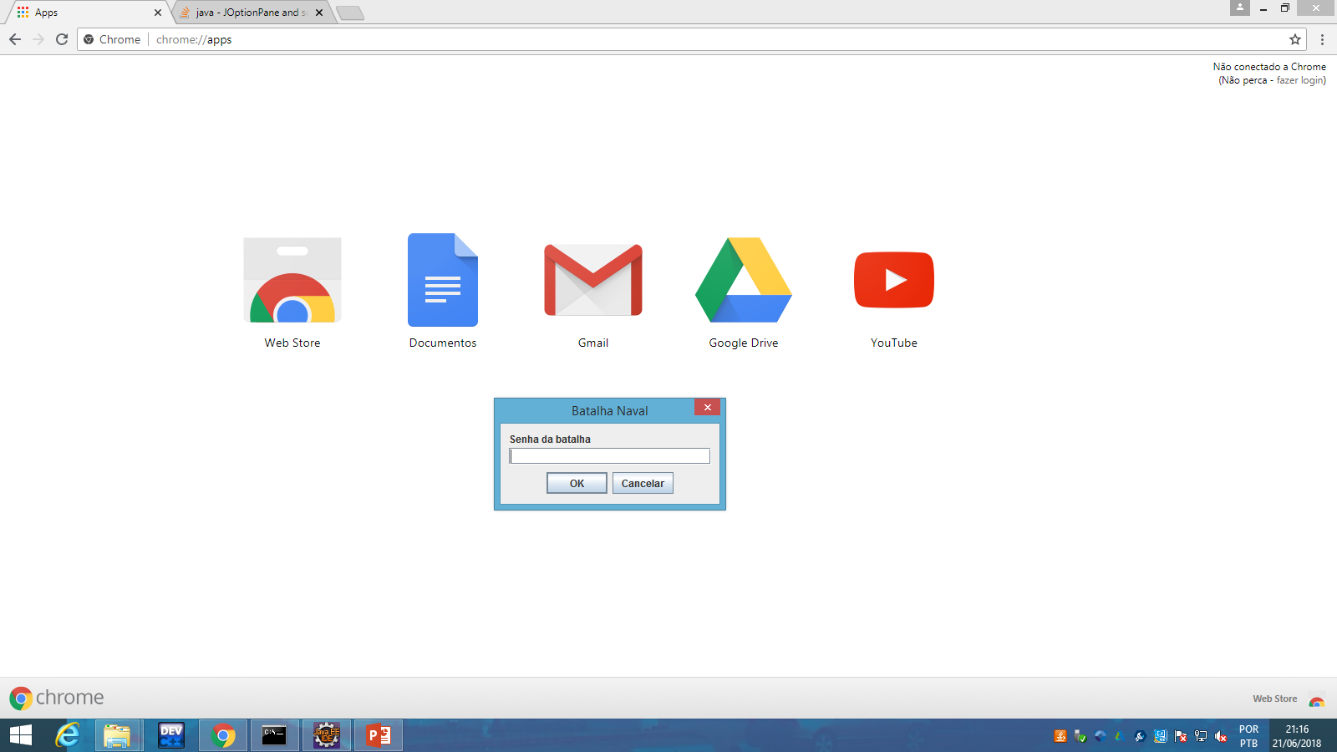

2 - Se for clicado no botão OK e não for inserido nada na caixa de texto ou for digitado a senha errada, ou for inserido caracteres não numéricos, o programa informará um erro:

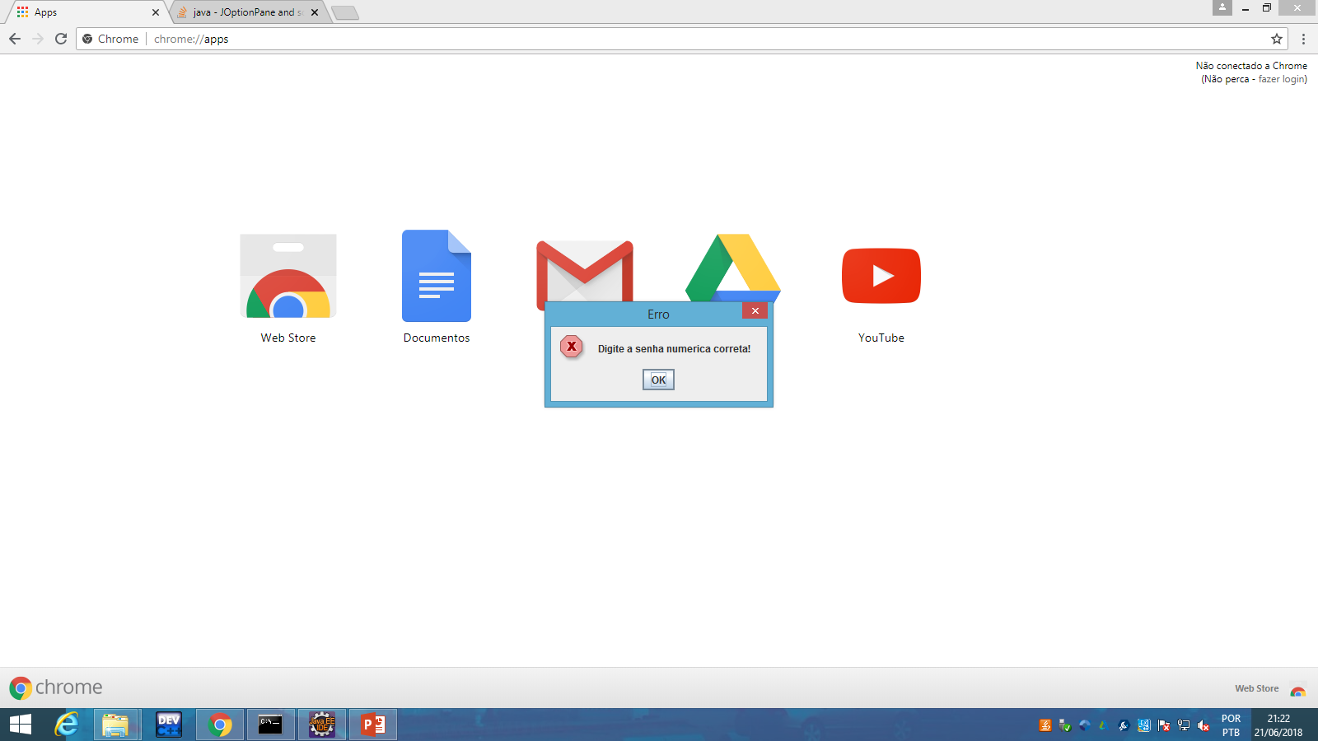

3 - Se for inserido a senha numérica correta, o programa irá redirecionar a tela principal do jogo:

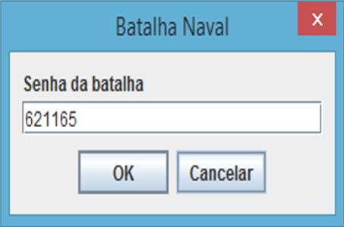

Na tela, estão os botões Atualizar Mapa, Atacar, Mover, e Histórico e quatro campos de textos para serem inseridos valores e o painel que mostra as posições dos navios no mar:

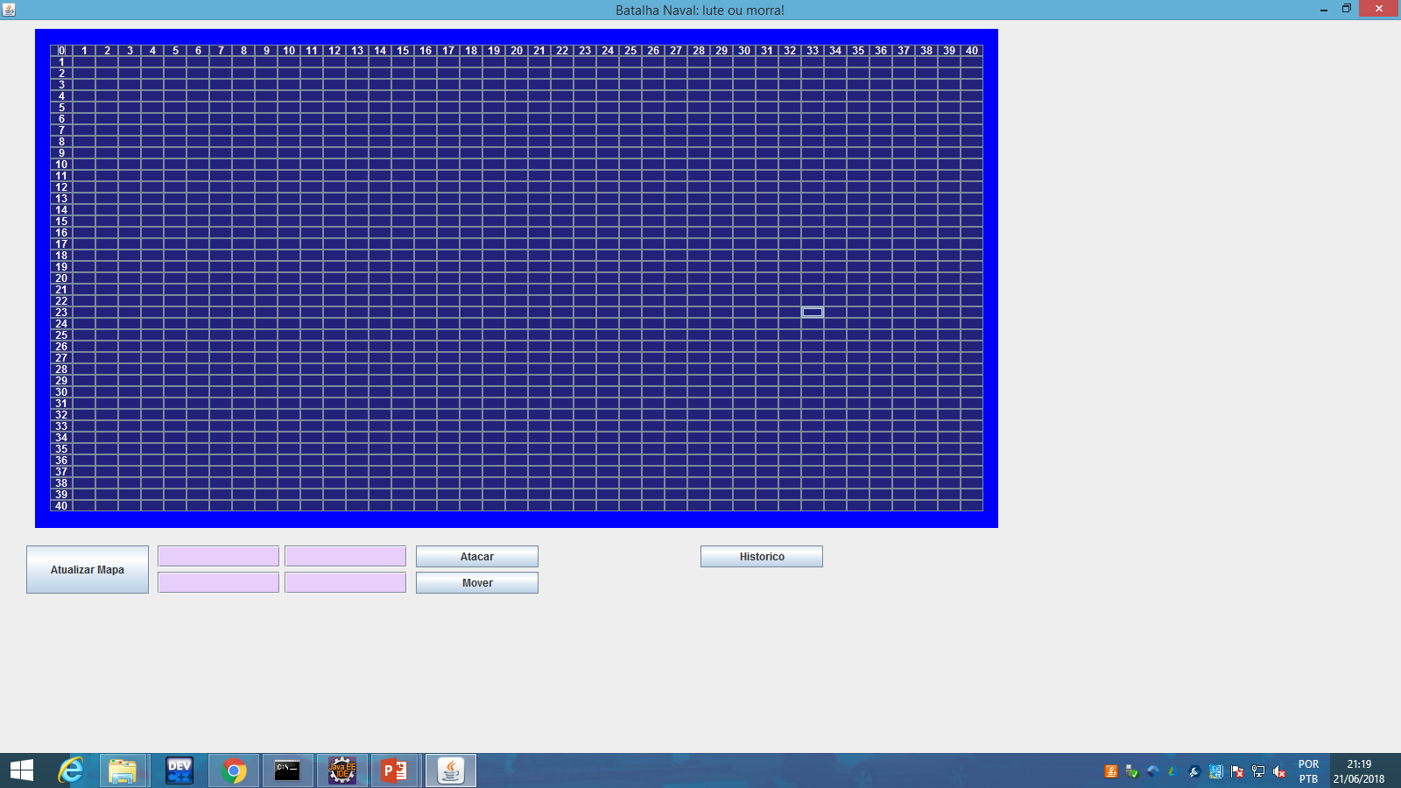

5 - Ao clicar no botão Atualizar Mapa, é mostrado as posições dos navios, através dos botões do painel, logo aṕos, o botão fica indisponível por 5 segundos:

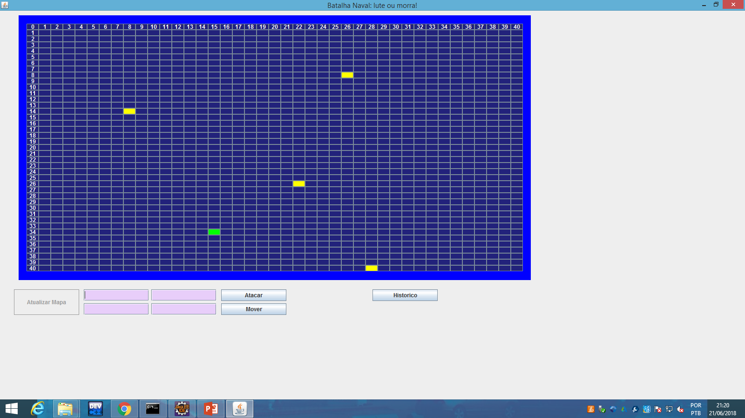

Ele seleciona as posições através do comando “select * from jogo;”.

6 - Ao serem inseridos valores numéricos nos dois campos de texto inferiores, e ao clicar no botão Mover, o jogo envia ao banco de dados remoto, os valores de aceleração de movimento dos dois campos de texto:

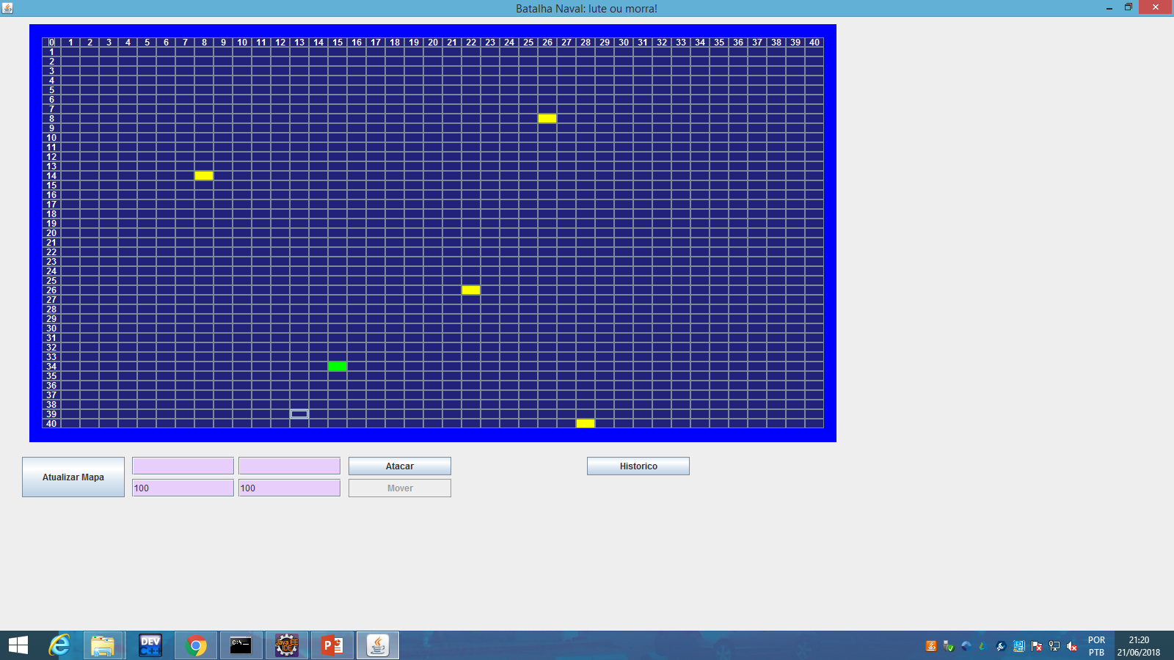

7 - Para confirmar a nova posição, deve ser clicado no botão Atualizar Mapa:

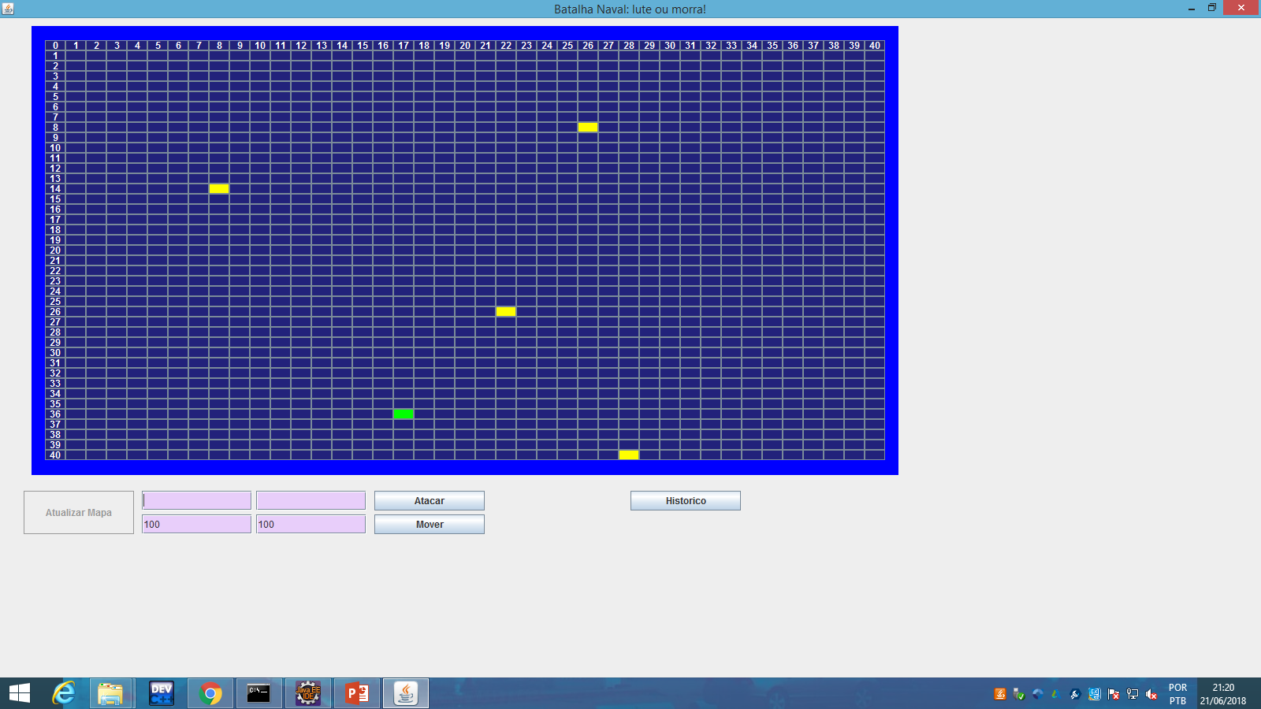

8 - Ao serem inseridos dois valores numéricos nos campos superiores, e ao clicar no botão Atacar, o jogo envia ao banco de dados remoto, os valores da posição onde se deseja atacar:

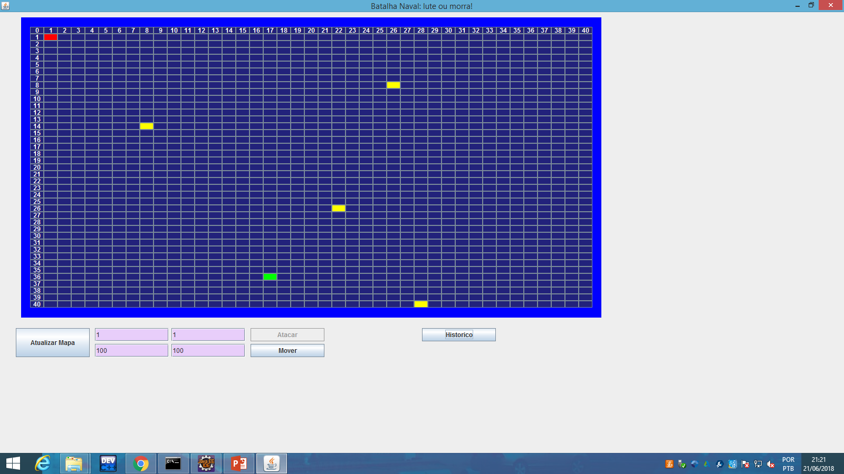

9 - Se for clicado no botão Atacar e os dois campos de textos superiores não forem preenchidos, o jogo abre uma janela indicando o erro:

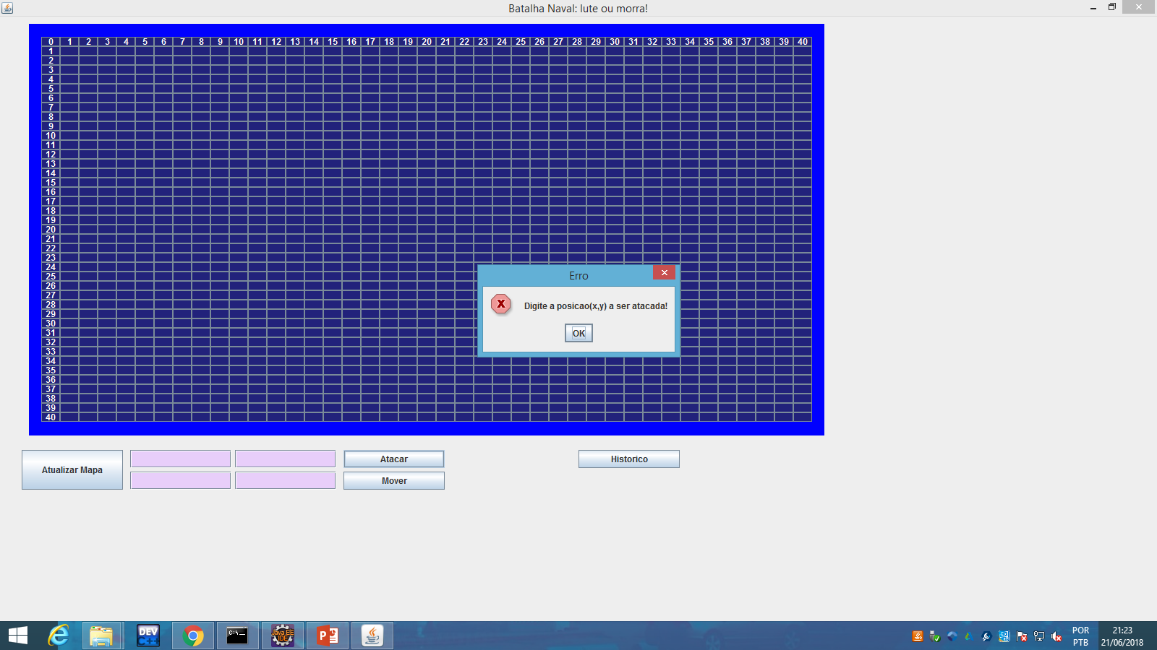

10 - Se for clicado no botão Mover e os dois campos inferiores não forem preenchidos, o jogo abre uma janela indicando o erro:

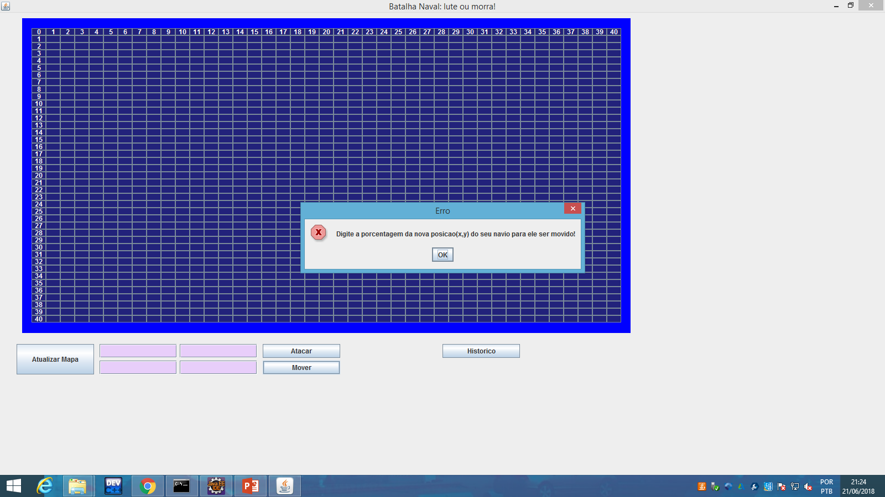

11 - O botão historico abre uma janela, que exibe na tela os valores da tabela local “historico”:

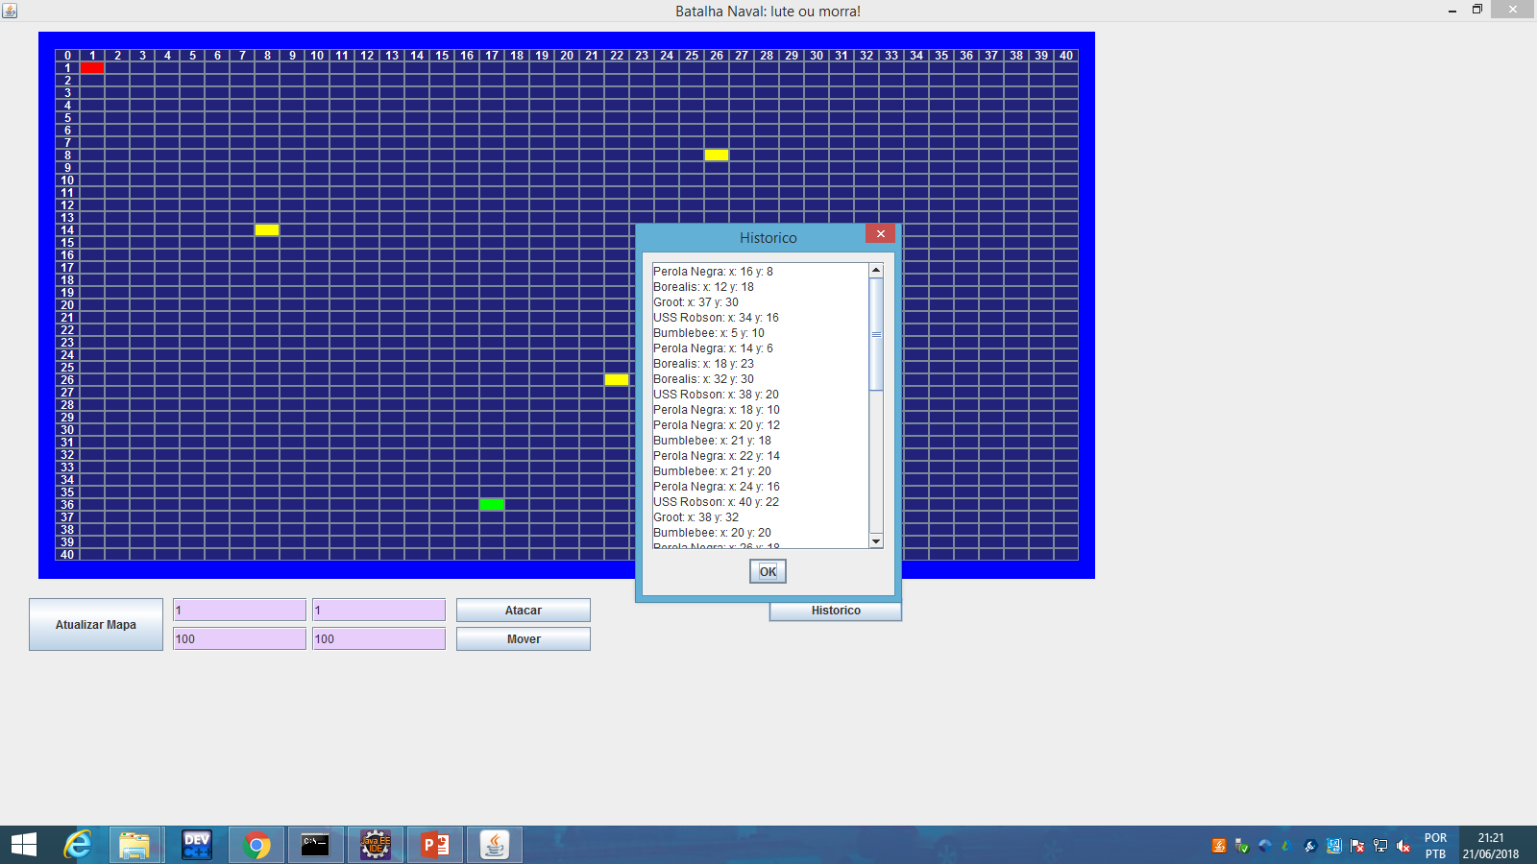

**SQL Comandos**

DDl – create, para criar objetos tais como tabelas, views e índices.

DMl – insert, update, delete usado para fazer a manutenção dos dados.

DQL – select, usado para realizar consultas ao BD.

**Conclusão**

Aqui temos o jogo no estilo Batalha Naval que seu fundamento principal é proteger o navio se movimentando ou então atacando os outros navios e assim ficar sozinho no mar ganhando o jogo.

Neste jogo temos como primeiro contato visual a tela de senha, sendo que para cada navio há uma senha. Então além de logar ao jogo, já entra com o navio respectivo a senha. Após inserir a senha, será redirecionado a tela principal do jogo, mostrando a posição do seu navio e dos navios inimigos. Abaixo das posições do mar, há o botão Atualizar mapa, que mostrará as novas posições de todos os navios. Os botões atacar e mover será obrigatório inserir as posições para atacar o inimigo e mover para fugir ou trombar com o inimigo, respectivamente nesta ordem.

O último navio que sobrar no mar, será o ganhador.